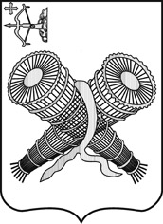

СЛОБОДСКАЯ ГОРОДСКАЯ ДУМА

РЕШЕНИЕ

26.01.2022 № 8/64
г. Слободской Кировской области

О внесении изменения в решение Слободской городской Думы от 21.04.2015 № 69/482

На основании Устава города Слободского и в соответствии со статьей 56 Федерального закона от 29.12.2012 № 273-ФЗ «Об образовании в Российской Федерации»,

СЛОБОДСКАЯ ГОРОДСКАЯ ДУМА Р Е Ш И Л А:

1. Внести изменение в решение Слободской городской Думы от 21.04.2015 № 69/482 «О социальной поддержке отдельных категорий граждан за счет средств бюджета города», а именно пункт 1 решения изложить в новой редакции:
«1. Предоставить меру социальной поддержки в форме единовременной денежной выплаты по итогам успешно сданной сессии студентам, заключившим договор с администрацией города Слободского или с муниципальной общеобразовательной организацией.».
2. Решение вступает в силу со дня официального опубликования (обнародования), подлежит размещению в Информационном бюллетене

органов местного самоуправления муниципального образования «город Слободской».

Глава города Слободского И.В. Желвакова

Председатель
Слободской городской Думы З.А. Баранова

